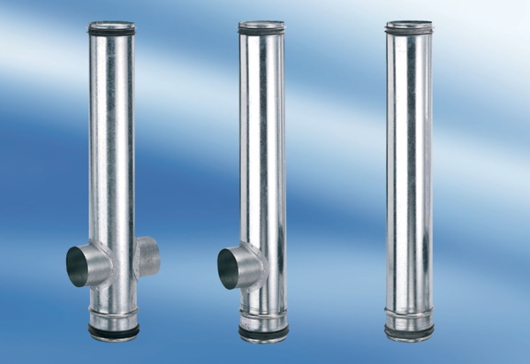BA 140/100-1Verpackungseinheit: 1 StückSortiment: B
Artikelnummer: 0093.0052Hersteller: MAICO

